**Lãnh đạo Trường Đại học Óbuda (Hungary) thăm và làm việc**

**tại Trường Đại học Mỏ - Địa chất**

24/02/2023

Ngày 22/02/2023, Trường Đại học Mỏ - Địa chất đã đón tiếp và tổ chức buổi làm việc với đoàn công tác Trường Đại học Óbuda (Hungary).

Đoàn công tác của Trường Đại học Óbuda gồm có GS. TSKH Levente Kovács - Hiệu trưởng, TS Imre Felde – Phó Hiệu trưởng phụ trách quan hệ công chúng và doanh nghiệp và bà Tra My Nguyen, điều phối viên hợp tác quốc tế. GS. TS Trần Thanh Hải – Hiệu trưởng Trường Đại học Mỏ - Địa chất đã đại diện Nhà trường cùng Phòng Hợp tác quốc tế đón tiếp và làm việc với đoàn. Hai bên đã từng gặp, thảo luận và ký Biên bản ghi nhớ vào tháng 6/2022 trong khuôn khổ Hội nghị Tọa đàm về hợp tác giáo dục giữa hai nước và Hội nghị Hiệu trưởng Việt Nam – Hungary nhân chuyến thăm cấp cao của Chủ tịch Quốc hội Việt Nam tới Hungary. Vì vậy, chuyến thăm lần này của Hiệu trưởng và Phó Hiệu trưởng của Trường Đại học Óbuda nhằm thảo luận chi tiết những nội dung hợp tác mà hai bên sẽ thực hiện trong thời gian tới.

Theo đó, hai trường nhất trí sẽ cùng nhau hợp tác thực hiện chương trình Erasmus+ về trao đổi cán bộ và sinh viên. Trường Đại học Óbuda và Trường Đại học Mỏ - Địa chất đều là những đối tác có kinh nghiệm trong việc xin tài trợ và thực hiện các chương trình Erasmus+. Ngoài ra, việc trao đổi sinh viên có thể thực hiện dưới hình thức thực tập, khảo sát thực địa. Trường Đại học Óbuda đề xuất khả năng mời giảng viên của Trường Đại học Mỏ - Địa chất giảng dạy ngắn hạn có trả lương tại Hungary, cử nhà khoa học tham gia ban khoa học và quá trình phản biện báo cáo của các hội nghị khoa học hàng năm của hai bên, đồng hướng dẫn nghiên cứu sinh và xuất bản. Về trao đổi nghiên cứu, hai bên tìm hiểu khả năng đăng ký tài trợ của Chính phủ Hungary cho các nhà khoa học Việt Nam sang nghiên cứu ngắn hạn tại Hungary. Hai bên nhất trí việc hợp tác sẽ tập trung vào các lĩnh vực năng lượng xanh, AI và Robotics.

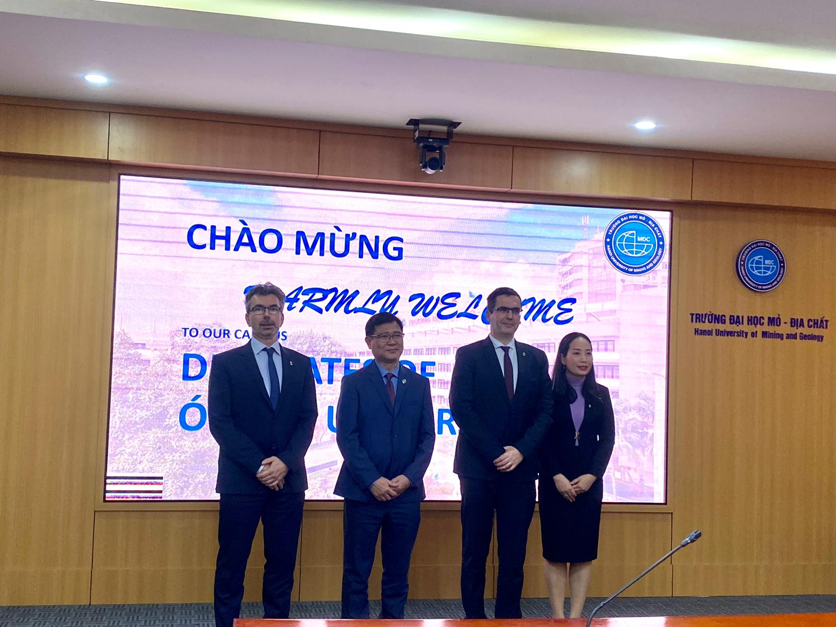

Trường Đại học Óbuda nằm tại thủ đô Budapest là một trong những trường đại học kỹ thuật hàng đầu của Hungary, có quy mô đào tạo tương đương với Trường Đại học Mỏ - Địa chất và tập trung đào tạo, nghiên cứu khoa học trong các lĩnh vực Cơ khí, An toàn và Bảo mật, Kỹ thuật điện, Kinh tế và Quản trị, Môi trường, Xây dựng, Kiến trúc, Công nghệ thông tin.